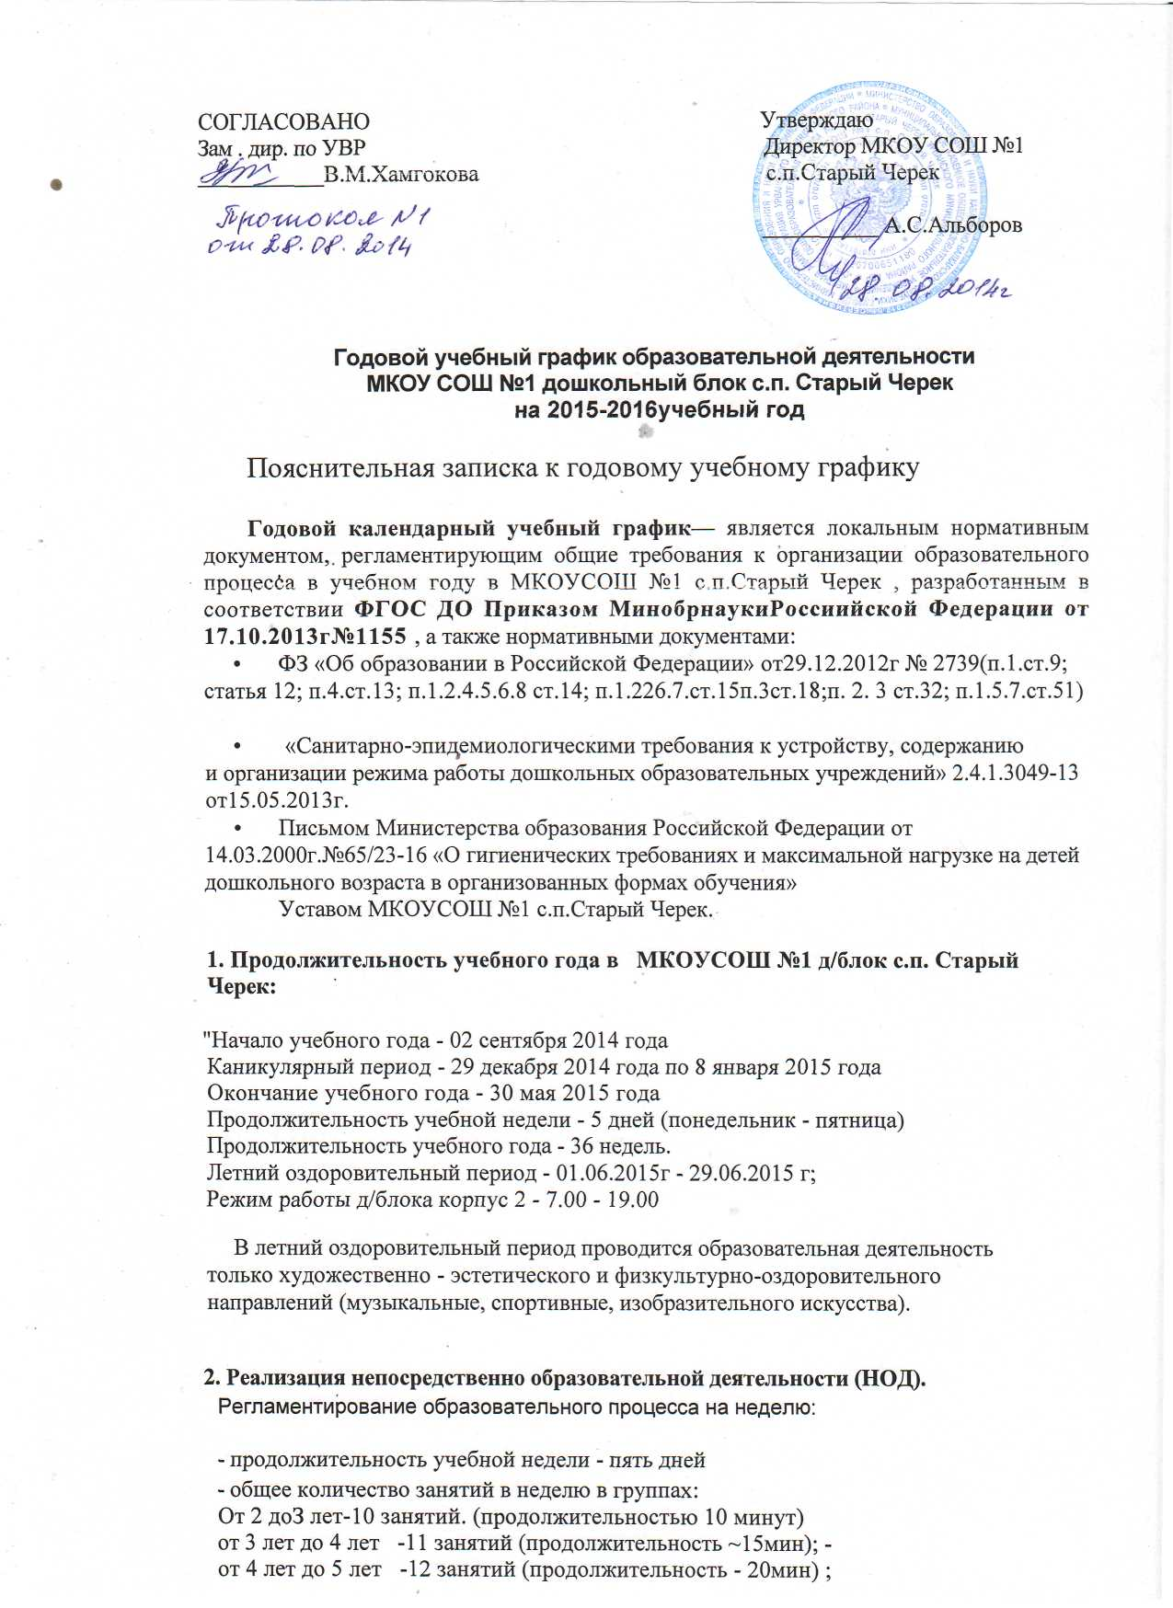

-от 5лет до 6 лет-15 занятий (продолжительность не более 25 мин);
-от 6 лет до7лет-17 занятий (продолжительность не более 30мин)
 | Возрастные группы
Длительность Условного учебного числа(в мин) | 1 -ая  младш ая | 2-ая  младшая |  | Средняя группа |  | Старшая группа |  | Подготовит, к школе группа
 | 10 | 15 |  | 20 |  | 25 |  | 30
Количество условных | основн | основ н | дополн | основн | допол н. | осн. | доплн | основн | дополн
учебных часов в неделю | 10 | 11 |  | 12 |  | 15 |  | 20
Общее астрономическ ое время занятий в часах в неделю | 1ч 40 мин | 2ч 45 мин |  | 4 часа. |  | 6ч 35 мин |  | 8ч.30мин
Итого: | 1ч 40 мин | 2ч 45 мин |  | 4 часа. |  | 6ч 35 мин |  | 8ч.30мин

3.Реализация непосредственной образовательной деятельности.
Возрастная группа | 1 полугодие учебного года | 2 полугодие учебного года | летние каникулы
Вторая младшая группа №1  (3-4 года) | 02.10.2014 г. -31.12.2014г. | 09.01.2014 г.-31.05.2014 г. | 01.07.2015 г. 31.08.2015г.
Средняя группа №3 | 02.09.2014 г. -31.12.2014г. | 09.01.2014 г.-31.05.2014 г. | 01.07.2015 г. 31.08.2015г.
Старшие группы №4,№5 | 02.09.2014 г. -31.12.2014г. | 09.01.2014 г.-31.05.2014 г. | 01.07.2015 г. 31.08.2015г.
Подготовительные группы№2,№6 | 02.09.2014 г. -31.12.2014г. | 09.01.2014 г.-31.05.2014 г. | 01.07.2015 г. 31.08.2015г.

Праздничные и другие мероприятия
Возрастная группа общеразвиваю щей направленности | Новогодний утренник |  | Утренник, посвященн ый 8 марта | Выпуск в школу | Дни здоровья
Возрастная группа общеразвиваю щей направленности | № группы | Дата | Дата | Дата | 15.11.20 14г. | 04.04.2015 г.
Первая младшая группа (2-3 года) , (Блок 4) |  | 25.12.2014 | 5.03.2015 |  | + | +
Вторые младшие  группы (3-4 года) | №1,  №2 | 24.12.2014 г. | 04.03. 2015г. |  | + | +
Средняя группа (4-5 лет)  ! : | №3 | 24.12.2014 г. | 04.03. 2015 г |  | + | +
Старшие групп пы (5-6 л)  л)лет) | №4,№5 | 24.12.2014 г. | 04.03. 2015 г. |  | + | +
Подготовитель ная к школе группа (6-7 лет)  I ; | №6 | 24.12.2014 г. | 05.03. 2015 г. | 30.05.2015г. | + | +
Образовательная деятельность осуществляется в процессе организации различных видов детской деятельности по следующим направлениям: непосредственно образовательная деятельность, совместная деятельность педагога с детьми, самостоятельная деятельность воспитанников, взаимодействие с семьями детей по реализации основной общеобразовательной программы дошкольного образования «От рождения до школы» под редакцией В.Е.Вераксы,Т.С. Комаровой, М. А Васильевой.Москва.Мозайка-Синьтез.2012г
Образовательная деятельность организуется за исключением праздничных дней: 1,2,3,4,5,6 и 8 января -Новогодние каникулы; 7 января - Рождество Христово; 23 февраля - День защитника Отечества; 8 марта -Международный женский день; 1 ,2,3мая - Праздник Весны и Труда; 9 мая - День Победы; 4 ноября - День 1 народного единства.

Непосредственно образовательная деятельность (НОД) (в соответствии СанПиН) |  |  |  |  | Занятия по дополнительному образованию |  | Объем недельной образовательно й нагрузки
Возрастные группы | Продолжительн ость НОД (кроме занятий по физической культуре | Кол  чест во | Продолжительн ость занятий по физической культуре | Количество | Продолжительн ость | Количес г во | Количество/ Продолжительн ость
Первая младшая группа | 10мин | 7 | 10 | 3 |  |  | 10 (100 мин)
Вторые |млад шие группы №1,№2,. (3-4 года) | 15 мин. | 8 | 15 мин. | 3 |  |  | 11 (165 мин.)
Средняя группа № 3 (4-5 лет) | 20 мин. | 9 | 20 мин. | 3 |  |  | 12 (240 мин.)
Старшие групп пы №4,№5 (5-6 лет) | 25 мин. | 12 | 25 мин. | 3 | - |  | 15 (375 мин.)
Подготовитель ная к школе группа №6  (6-7 лет) | 30 мин. | 14 | 30 мин. | 3 |  |  | 17 (510 мин.)
Регламентирова ние образовательного процесса | | 1ая и 2-ая половина дня

